<https://github.com/hongstring/nothing.git>

代码部分最主要的文件是这四个

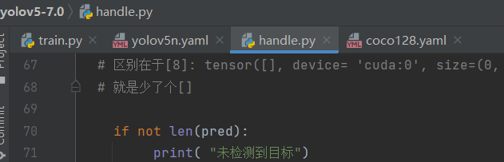

**train.py**主要负责配置YOLO运行环境

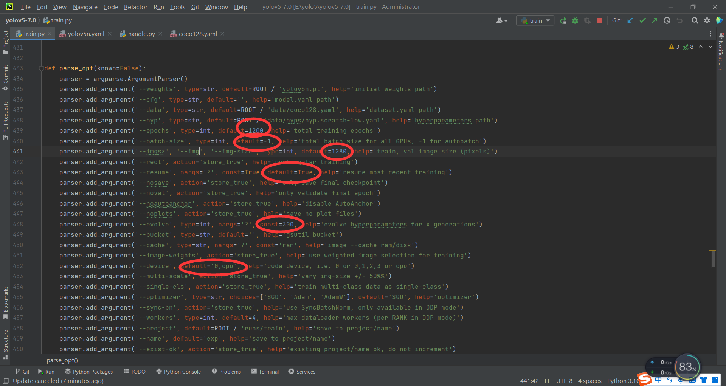

从上至下第一个红圈epochs,代表训练多少轮，我这设置的1200次，代表所有图片（700多张）一起训练1200轮，但因为显卡太差，要等很久，如果看得到效果的话那就只训练个500-800次就好。

第二个红圈batch-size，跟显卡性能和显存有关，模糊知道设置为1就是1G显存，设置为-1就是无限制。乱改的话会导致程序黑屏，但电脑有反应，只能重启电脑。

第三个红圈1280代表训练时的图片大小，我想设置成以后LOL客户端运行时的1280*720，有教程说设置成[1280,720]，但又要是32的倍数，于是改成[1280,1280]也不行，只有初始设置640这样才行，我就干脆写成1280了。

第四个红圈resume，是用来缓存的，以免程序炸掉又要重头开始，但会涉及到权限问题，两种情况，要么是找不到文件报错没有权限，要么是真的没有权限也报错没有权限。所以第一次运行我会清空run文件夹里的所有名字带exp的文件，把默认值改成False，然后因特殊情况停止运行后，①设置可写文件夹权限（多半不管用）②把默认值改成True。③以管理员身份运行Pycharm开发工具。

第五个红圈evolve，我设置成300，代表多少轮更新一次数据。其实该设置小一点，比如100轮更新一次。但毕竟设置了要训练1200轮，等的起，就没管了。

第六个红圈device设置用cpu还是显卡0，显卡1进行训练。只有一张显卡写个0就好。这是最麻烦的一个，要去下载一个版本都不能差的三个库文件。一共5个g，错一个都要删掉重来，还会因为网络原因下载到一半，重新开始。下面是我用的三个版本

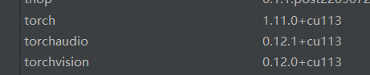

下载指令是

pip3 install torch==1.11.0+cu113 torchvision==0.12.0+cu113 torchaudio==0.12.1+cu113 -f [https://download.pytorch.org/whl/cu113/torch_stable.html](https://download.pytorch.org/whl/cu113/torch_stable.html" \t "https://blog.csdn.net/m0_47062524/article/details/_blank)

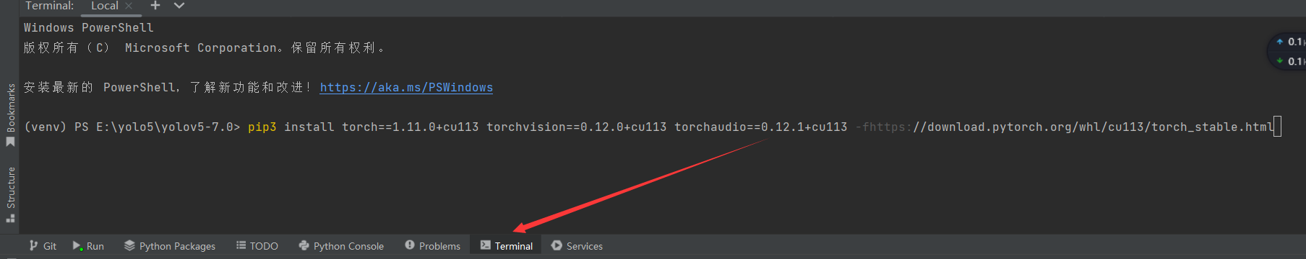

如果遇到运行后出现cuda什么的，就是这三个没弄好吧，还是不是因为设置的太凶了，刚开始训练直接黑屏

**第二个文件**是coco128，官方模板，我改不来路径，会报错而直接在官方模板上改的。

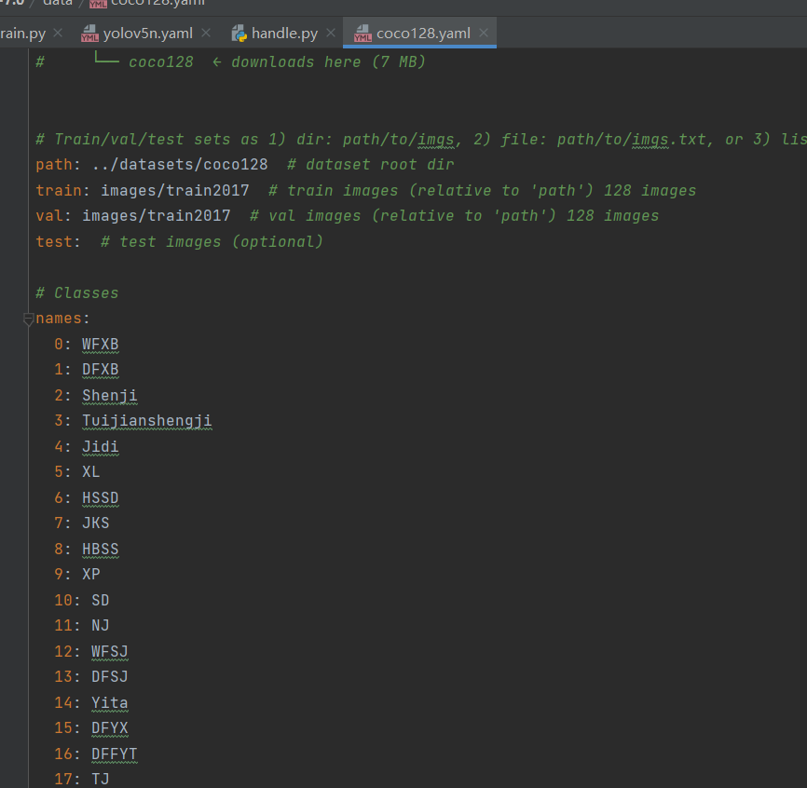

只修改names：下方的数据就好。从0开始，有多少类写多少个，多余的删掉就好。比如类目0设置我方小兵WFXB，敌方小兵DFXB等等。

**第三个文件**

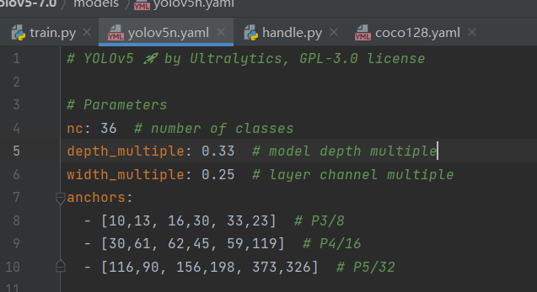

把nc：36当中的36改成你的总共类目是多少。

第四个文件是拿到训练完成后的run目录下的exp文件夹里的weight文件夹里的best.pt后该做什么。

把best.pt复制粘贴到项目主文件夹里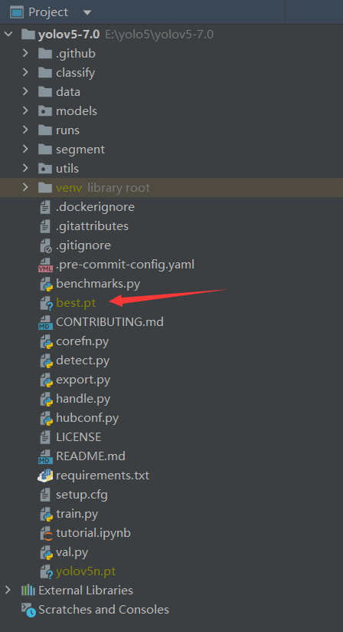

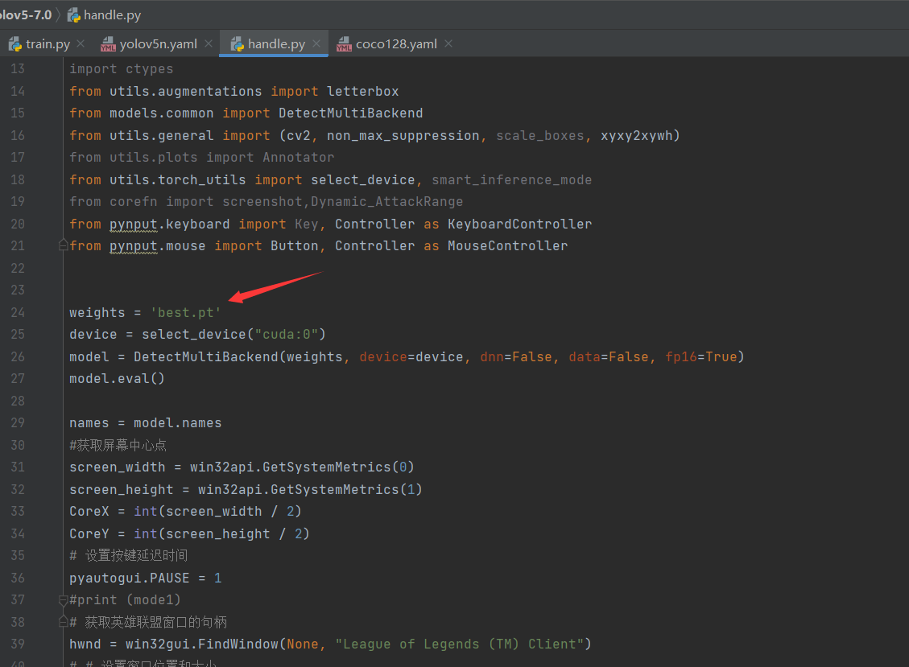

其他代码看看就好，我还没写完，目前已经能调用键盘和鼠标去做什么事情了，就是逻辑要改至少半个月，它这个循环获取截图，我为了省事直接以左上角为基准设置一个1280*720，也就是整个LOL游戏时的客户端窗口大小。并把客户端放在了左上角，不然要去设置截图偏移什么的，麻烦的很，又不能实时看到截图结果，调校没耐心。

**数据集获取**

先截一大堆固定大小且需要去识别的图，如果不弄1280*720的话，那就要改一些参数了，也不麻烦。我每天200张的弄，弄到了700张了，飞车如果好识别的话就不用这么多了。

然后用labelImg去标出来，设置类目

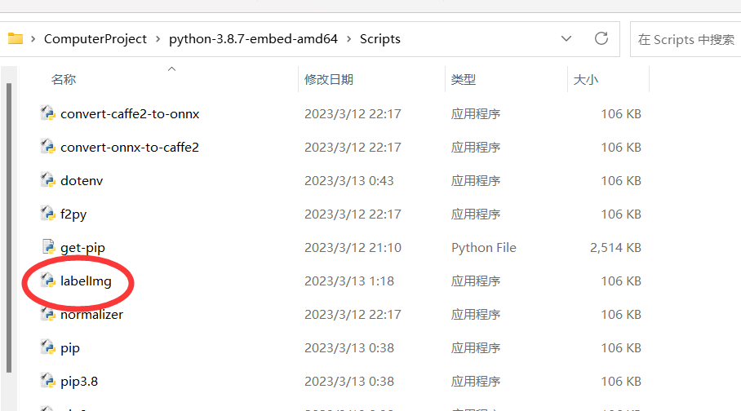

labelImg软件设置一般是开启自动保存，然后先固定圈一类，再回来圈一类，速度快一些。

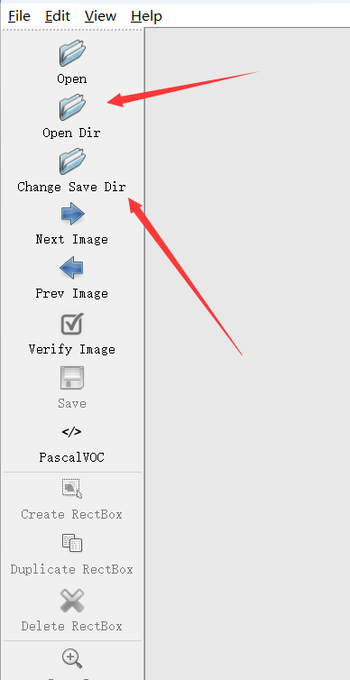

图片路径和标完的保存路径有要求

在网上抄的代码，写的一个格式转换器，因为标完出来的数据不是txt格式，要转换成txt格式。

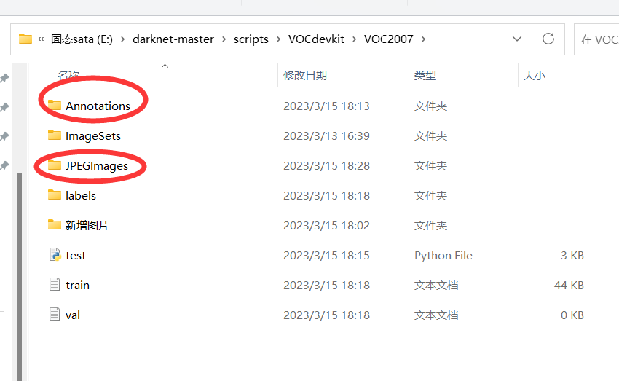

第一个是标完的保存路径文件夹。第二个是存放的图片。

labels文件夹删掉就好，到时运行test会再生成并且是txt格式了。

test用记事本还是什么打开里面也要改，改成自己的类目，按顺序，和coco128，names里面的一样顺序。

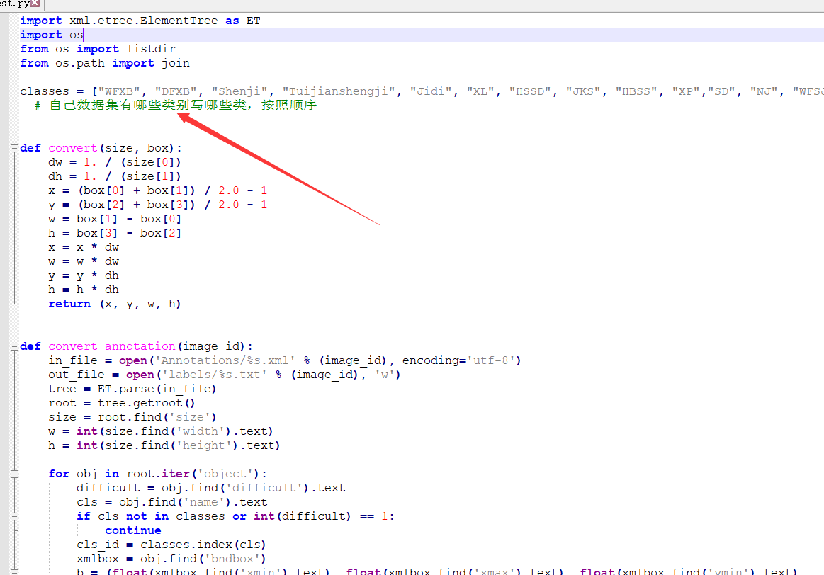

运行好出现labels文件夹且是有数据的时候，就把labels里的文档和图片分别合理的放在与yolov5-7.0文件夹同级的datasets文件夹的coco128文件夹里去，这就是运行会涉及到只读文件夹什么的，报错再说。